l’ABC des BCAs* retrouvez les
B comme Bio-contrôle
Qui | Quoi | Où | Quand | Pourquoi
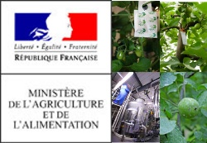 | Liste dite  « bio-contrôle » | FR | 18  juin  2019 |  | Liste des produits de biocontrôle (Note de service DGAL/SDQSPV/2019-462)
 | Consultation  Publique | FR | été  2019 |  | Biocontrôle : une stratégie nationale en débat public

A comme Appels à Projets
Qui | Quoi | Quand | Comment | Où | Pourquoi
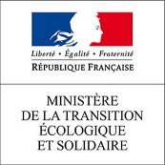 | Approches globales pour limiter l’utilisation des produitsphytopharmaceutiques | 28  juin  2019 | AAP |  | Coupler le préventif et le curatif au sein des filières, des agriculteurs jusqu’aux consommateurs

C comme Conférence
Qui | Quoi | Où | Quand | Pourquoi | Comment
 | Integrated control in protected crops | Brest | 31 août  3 sept.  2020 | Temperate and  Mediterranean climate

L comme LMR £
Qui | Quoi | Où | Quand | Comment | Réglementation | Pourquoi
 | Clonostachys rosea, souche J1446» | Reg.  396/2005  Annexe IV | 13/06  2019 | Substance à  faible risque | Reg. Ex. 2019/977 | LMR£ = 0
 | Beauveria bassiana souche PPRI 5339 |  |  | Substance  active

P comme Publication
Qui | Titre | Journal | Quand | Comment | Sujet
Rouhani M, Samih MA, Zarabi M, Beiki K, Gorji M, Aminizadeh MR | Synthesis and entomotoxicity assay of zinc and silica nanoparticles against Sitophilus granarius (Coleoptera: Curculionidae) | Journal of  Plant  Protection  Research | 2019 |  | insecticidal, nanoparticles, silica, Sitophilus granarius, zinc
Maazoun AM, Hamdi SH, Belhadj F, Ben Jemâa JM, Messaoud C, Marzouki MN | Phytochemical profile and insecticidal activity of Agave americana leaf extract towards Sitophilus oryzae (L.) (Coleoptera: Curculionidae) | Environmental  Science and  Pollution  Research | 2019 |  | Botanical insecticide Phenolic compounds Saponins Rice weevil Contact toxicity Repellency
Hatt S, Osawa N | Beyond “greening”: which paradigms shape sustainable pest management strategies in the European Union? | Biocontrol | 2019 |  | CAP, Ecosystem services, IPM Biological PPP, Habitat management Agroecology
* : Bio Control Agent (BCA) £ : Limite Maximale de Résidus (LMR)

